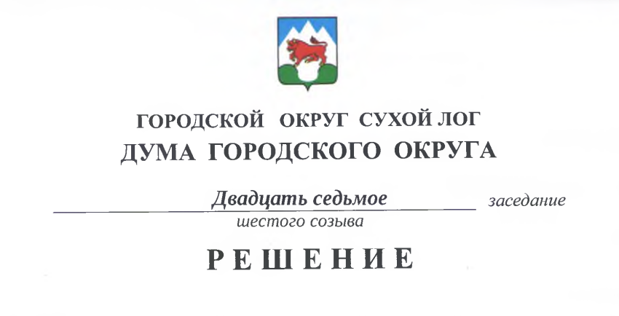

26.09.2019 г. № 204-РД

Об информации Счетной палаты городского округа Сухой Лог

о результатах мониторинга реализации и оценки эффективности исполнения муниципальной программы «Формирование современной городской среды в городском округе Сухой Лог»

Заслушав информацию председателя Счетной палаты городского округа Сухой Лог о результатах проведенного мониторинга реализации и оценки эффективности исполнения муниципальной программы «Формирование современной городской среды в городском округе Сухой Лог» (далее Программа) Дума городского округа отмечает:
Программа реализуется в целях повышения качества и комфорта городской среды, улучшения условий проживания граждан за счет реализации мероприятий по благоустройству дворовых и общественных территорий, для привлечения жителей к выполнению комплекса работ по благоустройству дворовых территорий и ориентирована на приоритетный Федеральный проект «Формирование комфортной городской среды».

На период действия Программы - до 2024 года сформирован перечень дворовых территорий нуждающихся в благоустройстве и подлежащих благоустройству (улица Гоголя 13, 15, 17А - 1 дворовая территория, улица Октябрьская 18, 18А, улица Пушкинская 13,15, улица Кирова, 26 - 1 дворовая территория), общественных территорий (многофункциональный парк в районе проезда Строителей), объектов недвижимого имущества и земельных участков (трёхэтажный многоквартирный дом, улица 60 лет СССР, дом 17)

Финансирование Программы в 2018 году в сумме 17,5 млн. руб. осуществлялось за счет средств местного бюджета и субсидии на поддержку муниципальных программ формирования современной городской среды из бюджета Свердловской области (16,5 млн. руб.). расходы бюджета направлены на проведение работ по комплексному благоустройству многофункционального парка в районе проезда Строителей на сумму 16,9 млн. руб. и проектно-сметные работы, в том числе проведение экспертизы проектов по благоустройству общественных и дворовых территорий на сумму 0,6 млн. руб.
В ходе определения степени достижения запланированного уровня финансового обеспечения установлено, что фактически произведенные затраты на реализацию Программы в отчетном году составили 99% от плановых значений. Сроки реализации мероприятий плана соответствуют срокам, запланированным Программой. Запланированный результат по перечню и объему проведенных работ достигнут.

В соответствии с методикой ежегодной оценки эффективности реализации муниципальных программ городского округа Сухой Лог, определенной Порядком формирования и реализации муниципальных программ, Программе за 2018 год присвоена высокая оценка эффективности.

На 2019 год запланировано финансирование мероприятий Программы в сумме 31,4 млн. руб. в том числе средства местного бюджета – 1,4 млн. руб.. планируется провести комплексное благоустройство дворовой территории на сумму 0,4 млн. руб. и комплексное благоустройство общественной территории на сумму 31 млн. руб. Расходов бюджета по итогам за шесть месяцев не осуществлялось.

Счетной палатой в ходе оперативного контроля за организацией исполнения бюджета и с целью раннего предупреждения возникновения проблем и отклонений хода реализации Программы от запланированного проведен анализ состава и структуры Программы. Выявлены нарушения в сфере изложения текстовой части и отсутствие количественных и качественных показателей, характеризующих текущее состояние данной сферы и применение необоснованных терминов, что привело к отсутствию взаимосвязи целевых показателей с мероприятиями и суммами финансирования. По итогам проверки вынесено Представление, которое исполнено в установленные сроки.
Рассмотрев результаты проверки и представленный Отчет Счетной палаты, Дума городского округа
РЕШИЛА:
1. Информацию Счетной палаты о результатах проверки принять к сведению.
2. Учитывая значимость реализации Программы, как составляющей национального проекта, рекомендовать Администрации городского округа Сухой Лог продолжить активную работу, направленную на достижение установленных количественных показателей с учетом наличия полноценного бюджетного финансирования.
3. Опубликовать настоящее Решение в газете «Знамя Победы» и на официальном сайте городского округа Сухой Лог.
4. Контроль исполнения настоящего Решения возложить на постоянную комиссию по экономической политике, бюджету, финансам и налогам (А.Г. Суханов).

Председатель Думы городского округа Е.Г. Быков

